МИНИСТЕРСТВО ОБРАЗОВАНИЯ РОССИЙСКОЙ ФЕДЕРАЦИИ УФИМСКИЙ ГОСУДАРСТВЕННЫЙ НЕФТЯНОЙ ТЕХНИЧЕСКИЙ УНИВЕРСИТЕТ

Кафедра разработки и эксплуатации
газовых и газоконденсатных месторождений

КУРСОВОЙ ПРОЕКТ

По курсу: Сбор и подготовка скважинной продукции
На тему:

Группа | ГГ-99-02 | Оценка | Дата | Подпись
Студент | И.И.Алтынбаев |  | 03.12.2003г
Преподователь | В.В. Чеботарев

УФА-2003

Содержание

Введение…………………………………………………………………………

2. Общие сведения о месторождении…………………………………………

3. Запасы нефти, газа и конденсата…………………………………………..

4. Геолого-физическая характеристика месторождения……………...

10. Сбор и подготовка нефти газа и воды……………………………………..

11.Описание установки ввода реагентов………………………………….
12. Нормы технологического режима работы ДНС-5………………………

Список использованной литературы…………………………………………

ВВЕДЕНИЕ
Сложившаяся в последнее десятилетие тенденция роста доли природного газа в структуре топливно энергетического баланса в нашей стране привела к активному вовлечению в промышленную разработку газовых и газоконденсатных месторождений Крайнего Севера находящихся в экстремальных природно-климатических условиях, в районах без развитой производственной и социальной инфраструктуре и удаленных от основных потребителей газа.
Основной объем российского газа в настоящее время добывается в Западной Сибири на уникальных месторождениях с мировой известностью: Медвежье, Уренгойское, Ямбургское.
Дальнейший прирост добычи газа будет осуществляться за счет разработки более мелких по запасам месторождений, расположенных в Надым-Пур-Тазовском районе рядом с базовыми месторождениями, а также за счет группы месторождений, расположенных на полуострове Ямал, наиболее крупным из них является Бованенковское газоконденсатное месторождение.
Разработка уникальных месторождений Надым-Пур-Тазовского района Западной Сибири, в которых сосредоточено более 70 % разведанных запасов России, является принципиально новым этапом в теории и практике проектирования, обустройства и эксплуатации подобных месторождений. Необходимо решение целого комплекса научных, технических, технологических, социальных и организационных проблем. Наряду с общими, характерными для данного региона проблемами, связанными с суровыми природно-климатическими условиями и наличием мощных до 500 м толщи многолетнемерзлых пород, имеются специфические проблемы, обусловленные нахождением углеводородов принципиально различных по своему строению и типу залежах.
Губкинское газоконденсатное месторождение является наиболее значительным месторождением Западной Сибири, поэтому надежность и эффективность его эксплуатации важны как для России, так и для Европы. Кроме того, опыт процесса его эксплуатации полезен при проектировании систем добычи, подготовки и транспортирования углеводородов на вновь вводимых в разработку северных месторождениях.
Пластовый газ сеноманской залежи Уренгойского нефтегазоконденсатного месторождения состоит до 99.3% из метана. Промысловая подготовка газа заключается в извлечении влаги и мехпримесей из пластового газа и обеспечении температуры "точки росы" минус 20^{O}C зимой и минус 10^{O}C летом (ОСТ 51.40-93).
Проектом обустройства Уренгойского месторождения предусмотрена коллекторно-кустовая схема сбора газа. Куст включает в себя 3-5 скважин. Природный газ от скважин поступает в газовые коллекторы кустов, по которым транспортируется на УКПГ. Подготовка природного газа к транспорту осуществляется на установках комплексной подготовки газа абсорбционным методом с применением в качестве абсорбента - диэтиленгликоля (ДЭГ). В настоящее время на Уренгойском месторождении находятся в эксплуатации 15 установок комплексной подготовки газа (УКПГ) с гликолевой осушкой.

Введение
Основные задачи НГДП «Тарасовскнефть»:
- выполнение установленных плановых заданий по добыче нефти и газа,
- подготовка нефти и газа в соответствии с установленными техническими требованиями;
- повышение эффективности всего производства путем эффективной разработки нефтяного месторождения;
- улучшение использования эксплуатационного фонда скважин;
- совершенствование технологии добычи нефти;
- повышение производительности труда;
- соблюдение требований охраны недр и защиты окружающей среды.
Ежегодно в НГДП «Тарасовскнефть» проходят производственную практику до 5 человек студентов Уфимского ГНТУ, Тюменского ГНГУ, Московской ГАНГ.
Прием на работу практикантов производится в пределах плановой численности работников.
Остальные студенты проходят практику без предоставления рабочего места.
В связи с действующей в управлении системой порядка обращения и хранения документов, дел и изданий, содержащих несекретные сведения ограниченного распространения и документов с грифом «Для служебного пользования» (ДСП), «Коммерческая тайна» доступ ко всем материалам для студентов-практикантов строго ограничен. В состав основного производства НГДП входят центральная инженерно-технологическая служба (ЦИТС), 4 цехов добычи нефти и газа (ЦДНГ-1,2,3,4), цех поддержания пластового давления (ЦППД), цех подготовки и перекачки нефти (ЦППН).
В состав вспомогательного производства, обеспечивающего нормальные условия для бесперебойной добычи нефти, входят: цех автоматизации производства (ЦАП), цех научно- исследовательских и производственных работ (ЦНИПР), прокатно-ремонтный цех эксплуатационного оборудования (ПРЦЭО), прокатно-ремонтный цех электрооборудования и электроснабжения (ПРЦЭиЭ), цех пароводоснабжения (ЦПВС), цех антикоррозийных покрытий и капитального ремонта трубопроводов и сооружений (ЦАПиКРТС).
ЦИТС НГДУ выполняет функцию оперативного управления добычей нефти и газа обеспечивает выполнение производственных планов добычи нефти и газа с соблюдением установленной технологии. Оперативные распоряжения ЦИТС обязательны для всех производственных подразделений НГДУ.
ЦДНГ осуществляют добычу нефти и газа. Цеха обслуживают кусты нефтяных скважин, оборудованных ЭЦН и ШГН, нагнетательные, контрольные и пьезометрические скважины, дожимные насосные станции (4 ДНС), групповые установки для сбора и замера жидкости (160 шт. типа «Спутник»), водораспределительные будки - блок-гребенки (80 шт.), нефтепроводы (около 500 км.) ЦППД обеспечивает закачку в пласт рабочего агента для поддержания пластового давления. Объекты цеха - кустовые насосные станции (5 КНС), водозаборные скважины (18 шт.), низко- и высоконапорные водоводы (около 300 км.).
ЦППН выполняет работу по приему нефтегазовой смеси, ее сепарации, подготовке, контролю качества, учету подготовленной нефти и откачки в магистральный трубопровод Западный Сургут - Холмогоры. Объекты цеха - 3 установки комплексной подготовки нефти.
ЦАП обеспечивает надежную работу контрольно - измерительных приборов, средств автоматизации и телемеханизации, а также систем пожароохранной сигнализации и средств связи на объектах НГДУ.
ЦНИПР проводит гидродинамические и промысловые (около 30 тыс.) исследования скважин, химикоаналитические исследования (порядка 65 тыс. анализов) добываемых и закачиваемых жидкостей, поверхностных вод с водопунктов, газовоздушной среды.
ПРЦЭО И ПРЦЭиЭ - цеха, осуществляющие прокат механического и энергетического оборудования, поддерживают это оборудование в работоспособном состоянии и обеспечивают своевременное профилактическое и ремонтное обслуживание основного производства в планово-предупредительном и оперативном порядке. ПРЦЭО производит порядка 500 планово-предупредительных ремонтов (ППР) станков-качалок, 300 ремонтов арматуры нагнетательных скважин, 200 текущих ремонтов насосов и другого механического оборудования. ПРЦЭиЭ обслуживает порядка 500 км линий высокого напряжения и кабельных сетей.
ЦПВС обеспечивает эксплуатацию и ремонт систем теплоснабжения, водоснабжения, промысловых стоков. Основные объекты цеха - 7 котельных, 8 артезианских скважин, 7 установок химводоочистки, 3 станции контроля качества воды.
Отделы, подчиняющиеся начальнику НГДП (бухгалтерия, планово-экономический отдел, отдел организации труда и заработной платы), и службы зам. начальника управления по кадрам и социальному развитию (служба по кадрам, материально-технического снабжения, социального развития, вахтовых перевозок, административно-хозяйственный отдел) – обеспечивают организацию и планирование экономического и социального развития НГДП.
Службы главного инженера (производственный отдел по добыче нефти, службы подготовки нефти, механика, энергетика, техники безопасности) обеспечивают руководство производственно-технической деятельностью управления.
Службы зам. начальника НГДП по геологии (геологический отдел, отдел разработки нефтяных и газовых месторождений, маркшейдерско-геодезическая служба) контролируют разработку месторождений, обеспечивают геологическое обслуживание фонда скважин.

1.ГЕОЛОГИЧЕСКАЯ ЧАСТЬ

1.1 Геологическая характеристика месторождения
Эксплуатационное разбуривание Тарасовского месторождения начато в 1986 г. На 01.07.88 г. на месторождении пробурено 197 скважин, интерпретация геофизических материалов которых позволила значительно уточнить геологическое строение верхних пластов БП₇, БП₈, БП_{9 .}
Залежь пласта БП7 вскрыта всеми пробуренными скважинами в интервале отметок 2320,4-2371,2м. Толщина нефтенасыщенных коллекторов изменяется от 0,8 до 8.0 м Водо-нефтяной контакт по данным разведочных скважин проводится на средней отметке 2339 м. Высота залежи составляет 50 м, размеры 13х9 км. Залежь пластовая сводовая с многочисленными зонами замещения коллекторов глинисто-алевритистыми разностями. По данным ГИС коллекторы имеют очень низкую емкостно-фильтрационную характеристику; рд 6-11 омм, Qпс -0,4-0,6, в разрезе представлены отдельными прослоями, не выдержанными по площади.
Во многих скважинах коллекторы пласта БП7 ввиду их сильной глинизации имеют неясную характеристику насыщения. Пласт испытан только в одной скважине № 59 в которой получен незначительный приток нефти дебитом 5,9 м3/сут при Ндин 1560 м исходя из этого, залежь пласта БП7 принята для разработки в качестве возвратного объекта с пластов БП8, БП9.
Залежь пласта БП8 является основным объектом разработки, вскрыта всеми пробуренными скважинами на абсолютных отметках 2374-2425.4 м. ВНК проведен по данным разведочных скважин на абсолютных отметках 2417,9-2425,4 м. Данные эксплуатационных скважин принятому положению ВНК не противоречат. При интерпретации материалов ГИС выявилась четкая закономерность распространения коллекторов на западном и восточном куполах структуры. На западе в скважинах встречаются два типа разреза: в одних пласт представлен песчаником по всему разрезу толщиной до 25,4 м с незначительными прослоями плотных и глинистых пород, в других кровле пласта развит довольно однородный песчаник различной толщины, к подошве он замещается глинисто-алевритистыми разностями. Емкостно-филътрационная характеристика этих коллекторов высокая.
На востоке, особенно в центральной части, массивные коллектора расчленяются на отдельные прослои толщиной 1-2м, к подошве происходит полная их глинизация. Суммарные нефтенасыщенные толщины изменяются от 1,4 до 11,4 м. Размеры залежи составляют 13х9,5км, высота ее 46 м, залежь является пластовой сводовой. В целом по пласту БП8 за счет увеличения нефтенасыщенных толщин, объем нефтесодержащих пород увеличивается примерно на 20%(без учета возможного уменьшения толщин на неразбуренной части на востоке залежи).
Нефтяная залежь БП9 отделяется от выше лежащего пласта БП8 глинистым разделом толщиной 10-15 м. Пласт вскрыт на абсолютных отметках 2402-2436 м. Залежь водонефтяная, поэтому все скважины пробуренные в пределах контура вскрыли ВНК. По результатам разведочных скважин положение его фиксируется на отметках 2431,1-2435 м. По данным эксплуатационных скважин возможен подъем ВНК на восточном склоне до 2420 м. Эффективные толщины пласта изменяются от 30,0 до 16,6, м нефтенасыщенные от 26,6 до 2,8. Пласт БП9 относительно однороден, но в средней части содержит перемычку разной толщины, достаточно выдержанную по площади, которая позволяет разделить (хотя и несколько условно) пласт на два интервала БП91, БП92. Размеры залежи 6х11 км, высота 30 м. В целом за счет расширения площади нефтеносности на юго-востоке, а также увеличения нефтенасыщенных толщин, увеличился объем нефтесодержащих пород. Но требует уточнения нефтенасыщенность коллекторов, величина которой, вероятно, ниже принятой.
По Тарасовскому месторождению по всём пластам БП7-БП142 была принята единая минерализация пластовых вод 18 г/л, удельное сопротивление которой 0,14 омм. По предварительному заключению пластовая вода более пресная и имеет большее сопротивление.
Исходя из соотношения Рпкр=Рв*Рн*Рп, критическое сопротивление при выделении нефтенасыщенных коллекторов следует увеличить. В подсчете запасов Рпкр принято равным 7,1 омм при О пс=0,4.
Залежь пласта БП10-11 является самым крупным объектом разработки на Тарасовском месторождении. Залежь пластовая сводовая с обширной газовой шапкой, размеры газовой шапки в пределах принятого ГНК (2529,31-3,9м) составляют 8,5х12 км. высота 31,5м. Газонасыщенные толщины изменяются от 4,8 м до 13,2 м. Размеры нефтяной оторочки составляют 15х17,5 км, нефтенасыщенные толщины изменяются от 4,8 до 31,8 м. Контур ВНК на средней отметке 2576,4+- 11,2 м. с наклоном с северо-запада на юго-восток. При общей высоте залежи 79 м высота нефтяной части 47м. В строении пласта, хотя и несколько условно можно выделить три слоя: верхний, нижний - с преобладанием слабопроницаемых пород и средний наиболее мощный и выдержанный по площади. Пласты БС10-11 выделены в один подсчетный объект, т.е. считается, что между ними нет выдержанной глинистой перемычки и гидродинамические пласты связаны между собой. Однако, как видно из структурных и мощностных построений, сделанных с использованием материалов эксплуатационных скважин, между пластами БС10 и БС11 в сводовой части структуры глинистый раздел толщиной 4м достаточно выдержан. Это говорит о том, что газовая часть залежи пласта БС10 на большой площади (5,5х10,5км) изолирована от нефтяной, и лишь по периметру контура газоносности полосой 1-2км этот раздел менее 4м. Коллекторы подгазовой зоны приурочены в основном к пласту БС10-сильно расчленены и имеют высокую прерывистость. Толщины изменяются от 0 м
(скв. 78,1616) на западе до 10,4 м (скв.б7) на востоке.

1.2 Общие сведения о месторождении

Тарасовское газоконденсатнонефтяное месторождение расположено на территории Пуровского района Ямало-Ненецкого автономного округа, в 45 км южнее районного центра поселка Тарко-Сале и 40 км восточнее поселка Пурпе.
Ближайшие месторождения с утвержденными запасами нефти Усть-Харампурское (10-15 км к востоку) и Ново-Пурпейское (100 км к западу).
Месторождение открыто в 1967 году первоначально как газовое (Сеноманская залежь). Как нефтяное открыто в 1975 году. В1980 году была составлена технологическая схема разработки, реализация которой началась в 1986 году.
В 1983 году Главтюменьгеологией составлен отчет по подсчету запасов нефти, газа и конденсата.
Действующий газопровод Уренгой-Новополоцк находится в 30 км к западу от месторождения. В30-35 км к западу проходит трасса железной дороги Сургут-Уренгой.
В орогидрографическом отношении территория представляет собой слегка всхолмленную (абс. отм. +33 до +80 м ), заболоченную, с многочисленными озерами равнину.
Гидрографическая сеть представлена реками Пякупур и Айтваседопур (притоки реки Пур). Реки судоходны лишь во время весеннего паводка (июнь), который длится один месяц.
В районе работ развита вечная мерзлота, имеющая островной характер и различную глубину распространения. По данным электрокаротажа скважин 76 и 85 нижняя ее граница прослеживается на глубинах 226-256 м.
Суровые природо-климатические условия делают район труднодоступным для освоения.
1.3 Запасы нефти, газа и конденсата

Месторождение было открыто в 1967 году как газовое (Сеноманская залежь). В связи с небольшими размерами и запасами газовой залежи работы на на площади были приостановлены до получения благоприятных результатов поисков нефти в нижнемеловых и юрских отложениях. Как нефтяное месторождение, Тарасовское открыто в 1975 году. Структурно-литологическая залежь в горизонте БП14 на восточном склоне локальной Айваседо-Пуровской структуры была открыта в 1978 году.
Отчет по запасам впервые представлен Главтюменьгеологией в 1983 году и включал все выявленные в осадочном чехле Тарасовского и Восточно-Тарасовского месторождения залежи углеводородов от сеномана до валанжина включительно. Отчет по запасам составлен по состоянию на 1.07.83 по результатам бурения и испытания 52 скважин.
Запасы утверждены 28 декабря 1983г. протокол 9400 в сумме 476,378 млн. т. балансовых и 159,866 млн. т. извлекаемых запасов нефти, а также запасы свободного газа в сеномане и газовой шапке пласта БП₁₀₋₁₁.
В дальнейшем в результате дополнительного бурения и испытания разведочных скважин часть запасов нефти категории С₂ были переведены в категорию С₁ в количестве 11,674 млн. т балансовых и 3,304 млн.т. извлекаемых.
По пласту БП₈ в результате эксплуатационного разбуривания в центральной и западной его части уточнилось геологическое строение пласта. Была сделана оперативная оценка запасов, которая показала на возможное увеличение запасов нефти на 24% за счет увеличения средних нефтенасыщенных толщин с 7,0 до 9,2 м.
Сеноманский газ подсчитан и утвержден по категории С₁ в размере 29,556 млрд. м³, газ газовой шапки пласта БП₁₀₋₁₁ в сумме 18,191 млрд.м³.
При конденсатном факторе 359 г/м³ утверждены запасы конденсата по категории С₁ в размере 7113 тыс. т.

.

Сбор и подготовка нефти газа и воды

Технологическая схема станции
Для ДНС-5 предусмотрена комплексная автоматизация, предполагающая присутствие дежурного оператора. Оперативный контроль и управление ходом технологического процесса осуществляется из помещения операторной, где установлены щиты автоматики с приборами дистанционного контроля, регулирования, регистрации и сигнализации и щиты управления насосными агрегатами, обеспечивающие защиту насосов от технологических аварий. Материальный баланс показан в таблице 2.
Для системы ручного регулирования ( эл. задв.) режимных технологических параметров используются средства (датчики УБ-ПВ, вторичные приборы и регуляторы системы ПВ10.1Э, регулирующие мембранно-пружинные клапаны). Схемы дистанционного управления, блокировки и сигнализации выполнены на базе электрических дискретных датчиков - сигнализаторов и релейной аппаратуры.
Для взрывоопасных помещений и наружных установок класса В-1а, В-1г (согласно классификации ПУЭ) электрические датчики имеют взрывозащищенное исполнение или искробезопасные цепи.

Узел дополнительных работ
Обводненная, нефтегазовая смесь по нефтесборной сети поступает на узел дополнительных работ (УДР). Этот узел размещен в 20 метрах от технологической установки и представляет собой группу задвижек размещенных надземно с номерами задвижек № 1,2,3,. УДР объединяет входной и выходной трубопроводы жидкости на ДНС-5 и предназначен для направления потока нефтегазовой смеси с нефтесборного трубопровода в напорный нефтепровод, минуя ДНС-5 и для обеспечения безопасной работы обслуживающего персонала при чрезвычайных обстоятельствах (чрезвычайное положение, взрыв, пожар и т.п.). Проходя через узел дополнительных работ, жидкость собирается в трубопровод диаметром 325х8 который направляет поток на Входной сепаратор через задвижки №6,10.

Сепаратор входной
В входном сепараторе осуществляется первая ступень сепарации нефти и газа при давлении 5,5-6,5 кгс/см² и естественной температуре нефти, равной 6 ÷ 20 ^{о}С. Такое давление принято для обеспечения возможности бескомпрессорного транспорта газа первой ступени от ДНС-5 до ГПЗ.
Сепаратор входной (нефтегазовый) - представляет собой горизонтальный аппарат, снабженный отбойником грубого разделения нефтегазового потока, вертикальной перегородкой из просечно-вытяжных листов для выравнивания скоростей потоков по сечению аппарата, струнным каплеуловителем для очистки газа, штуцерами для входа и выхода продуктов разделения, контроля и регулирования параметров и колпаком - гасителем для успокоения потока нефти при выходе из аппарата. Сепараторы этого типа предназначены для применения наличии пульсации нефтегазового потока или в условиях предварительного разделения нефтяных и газовых потоков в подводящих трубопроводах.
Нефть с содержанием газа поступает в сепаратор под уровень жидкости. При движении нефти вдоль сепаратора она проходит ряд перфорированных перегородок, сглаживающих неравномерность скоростей нефти по сечению аппарата и помогающих дополнительному разделению. Газ проходит ряд перфорированных перегородок, служащих для равномерного распределения потока газа по сечению аппарата и дополнительного отделения капельной жидкости. Окончательная очистка газа проводится струнным каплеуловителем, после прохождения которого, газ выводится из сепаратора в Газосепаратор (ГС).
Жидкость из емкости Входного сепаратора через задвижки №№7,8,9,11,12, направляется в НГС-1 ( С-2), а газ через задвижки №40,45 - в газосепаратор (ГС).
НГС, (НГС- 1;2).
Сепаратор нефтегазовый - буферная емкость представляет собой горизонтальный аппарат, снабженный отбойником грубого разделения нефтегазового потока, вертикальной перегородкой из просечно-вытяжных листов для выравнивания скоростей потоков по сечению аппарата, струнным каплеуловителем для очистки газа, штуцерами для входа и выхода продуктов разделения, контроля и регулирования параметров и колпаком - гасителем для успокоения потока нефти при выходе из аппарата. Сепараторы этого типа предназначены для применения без узла предварительного отбора газа при незначительных пульсациях в подводящих трубопроводах.
НГС - 1
Подготовленная в входном сепараторе нефть с незначительным содержанием газа поступает в сепаратор (нгс-1) на отбойник предварительного разделения выше уровня жидкости. При движении нефти вдоль сепаратора она проходит ряд перфорированных перегородок, сглаживающих неравномерность скоростей нефти по сечению аппарата и помогающих дополнительному разделению. Газ проходит ряд перфорированных перегородок, служащих для равномерного распределения потока газа по сечению аппарата и дополнительного отделения капельной жидкости. Окончательная очистка газа проводится струнным каплеуловителем, после прохождения которого, газ выводится из сепаратора в линию газопровода на ГПЗ, либо на свечу сжигания газа в зависимости от режима работы.
НГС-1(С-2) выполняет две функции:
1. в нормальном режиме - работает как буферная емкость для успокоения потока нефти поступающей на прием насосных агрегатов (НА).
2. в аварийном режиме - как концевая сепарационная установка.
В нормальном режиме остаточный газ из емкости под собственным давлением направляется в ГС через задвижки №№41,44,45, а жидкость, через задвижки №15,16,17Э,18,24. в НГС-2(С-3) N-19,20,21Э,22, на прием насосов НК- 2, 3, ЦНС-1 задвижки №№25, 26, 27,. На НГС установлен технический манометр с пределом измерения 10.
В аварийном режиме (превышение давления выше Р=8,0 кгс/см² в НГС) газ через задвижки №41,43 направляется в трубопровод факельной линии на свечу сжигания газа(низкого давления). При этом давление в сепараторе – буфере(НГС) снижается до рабочего. ,,,НГС-2(С-3)работает как концевая сепарационная установка.Газ из ёмкости через задвижку №42 направляется на факел низкого давления.
Насосный блок
Для откачки нефти применятся один насосный блок с двумя насосными агрегатами типа НК - 200 / 210 , один насос ЦНС-180\212. Жидкость из НГС 1,2( сепаратора – буфера) поступает на прием насосных агрегатов через фильтры Ф1, Ф2, Ф3, и задвижки №№ 25, 26, 27 и откачивается на узел учета нефти через обратные клапана и задвижки №№ 63,64,65..
Система автоматики насосных агрегатов обеспечивает:
- Ручное регулирование производительности насосных агрегатов по уровню жидкости в НГС1,2(Сепароторе-буфере).
- контроль производительности НА осуществляется вторичным прибором НОРД - Э3М - по месту, на УУН - турбинный счетчик с магнитоиндукционным датчиком.
- Автоматическое управление насосными агрегатами:
- отключение при нижнем аварийном уровне жидкости в НГС(Сепараторе-буфере) установлен датчик реле уровня жидкости электрический ДУЖ-1М;
- отключение по перегреву подшипников на насосных агрегатах и электродвигателях - установлены термометры сопротивления медные ТСМ-0879 с выходом на сигнализатор температуры СТ-136 в операторной;
- защита по минимальному давлению Р=14 кгс/см² и максимальному давлению Р=27 кгс/см² - манометр электроконтактный во взрывозащищенном исполнении ЭКМ ВЭ-16рб;
- срабатывание электрозащиты.
- Дистанционное управление (из операторной) основными насосными агрегатами (отключить, кнопкой “СТОП” со щитов управления насосными агрегатами);
- Местное управление основными насосными агрегатами (включить - отключить, кнопками “СТОП”, “ПУСК установленных по месту);
Причина отключения насосного агрегата расшифровывается на щите в операторном блоке.
В помещении насосной станции осуществляется контроль загазованности газоанализаторами. В случае повышения концентрации горючих паров до 20 % НПВ автоматически включается вытяжной вентилятор с аварийным вводом резерва, оператору выдается сообщение о загазованности блока, с наружной стороны насосного блока включается световая и звуковая сигнализация - используются:
- сигнализатор СТМ-10 с датчиками исполнения Ехо 11ст4, которые находятся в блок-боксе насосной у каждого агрегата;
- при срабатывании пожарной сигнализации “Яхонт” в насосном блоке вытяжные вентиляторы отключаются.
Утечки сальниковых уплотнений насосных агрегатов и дренажные стоки направляются в дренажно - канализационную емкость (ДКЕ). Стоки с пола насосного блока стекают в колодец (ДК-1) дренажно - канализационной системы.
Узел учета нефти
Узел учета нефти (УУН) имеет рабочую, резервную и контрольные линии. Откачиваемая насосными агрегатами жидкость проходит через задвижки и регулирующую эл. задвижку, счетчики РЖ 1, 2, 3(К), задвижки на узел УДР и через задвижку №3 подается в напорный нефтепровод на Тарасовскую ЦППНС. На напорном нефтепроводе установлены:
- технический манометр с пределом измерения - 40 кгс/см²;
- датчик давления с пределом измерения - 40 кгс/см²;

Узел пробоотборника
На УУН, перед задвижками , расположена петля трубопровода, выполненная для установки трехслойника. Частичный поток нефти направляется на узел пробоотборника, где установлены:
- прибор “Проба-1м” - для отбора жидкости на анализ количества воды в процентном отношении;
- катушка ВСН “Бозна” с элементом - для определения мгновенного процента воды, с выводом на щит в операторный блок;
- электронный прибор “Дельта” - для определения среднего за 2 часа, среднего за сутки процента обводненности перекачиваемой жидкости;
- технические манометры с пределом измерения 25 кгс/см2 до и после пробоотборника - для определения перепада давления на штуцере.

Газосепаратор
Сепаратор нефтегазовый - газосепаратор представляет собой вертикальный аппарат, снабженный отбойником грубого разделения нефтегазового потока, вертикальной перегородкой из просечно-вытяжных листов для выравнивания скоростей потоков по сечению аппарата, струнным каплеуловителем для очистки газа, штуцерами для входа и выхода продуктов разделения, контроля и регулирования параметров. Сепараторы этого типа предназначены для применения в компоновке с узлом предварительного отбора газа при наличии пульсации газового потока и в условиях предварительного разделения нефтяных и газовых потоков в подводящих трубопроводах.
Подготовленный в Входном сепараторе (С-1) и НГС-1 газ с малым содержанием нефти поступает через штуцер и задвижки №40,41,44,45 на отбойник предварительного разделения, где крупные капли нефти осаждаются и стекают вниз. Затем газ проходит ряд перфорированных перегородок, пакеты Л-образных пластин, служащих для равномерного распределения потока газа по сечению аппарата и дополнительного отделения капельной жидкости. Окончательная очистка газа проводится струнным каплеуловителем. после прохождения которого, газ выводится из сепаратора в газопровод на ГПЗ. Дренаж газосепаратора выполнятся через задвижку №36 по дренажному трубопроводу в ДКЕ. Из газосепаратора ГС газ через диафрагму через задвижки №№47,48,49 направляется в газопровод на Губкинский ГПЗ. Через вентиль ВН в газопровод подается метанол от емкости с метанолом. В случае аварии на газопроводе (порыв), либо при отказе в приеме газа на ГПЗ газ через задвижку №50 сбрасывается на свечу сжигания газа(высокого давления). Аппарат снабжен техническим манометром с пределом измерения 10.

Дренажно - канализационная емкость
Все дренажные стоки из аппаратов и трубопроводов технологической установки направляются в подземную дренажную емкость ДКЕ. Емкость ДКЕ объемом 12,5 м³ для откачки жидкости оборудована погружным вертикальным насосом типа ВН-Е-50\50 производительностью 50 м³/час, напор 50 м с электродвигателем В160S4 мощностью 15 кВт.
Комплект приборов, используемый с насосным агрегатом, установленным на ДКЕ обеспечивает:
- Ручное управление насосом откачки из дренажно - канализационной емкости по уровню жидкости - установлены:
- манометр показывающий сигнализирующий ЭКМ ВЭ-16рб;
- датчик уровня жидкости ДУЖ-1М.
- Местное управление насосом откачки из дренажно - канализационной емкости.
- Защита по минимальному давлению Р=1,5 кгс/см² и максимальному давлению Р=4,3 кгс/см² - манометр показывающий сигнализирующий во взрывозащищенном исполнении ЭКМ ВЭ-16рб.
Откачка производится через задвижку №31 и обратный клапан . Емкость ДКЕ оборудована змеевиком для ввода теплоносителя. Пастообразные остатки из всех аппаратов и трубопроводов станции вывозятся в специальные могильники, расположенные на месторождении, для утилизации. Пропарка емкости ДКЕ выполняется от ППУ.
Конденсатосборник
Газ, идущий по трубопроводупроводу на свечу сжигания газа,проходит расширительную камеру , происходит оседание и слив конденсата в конденсатосборник
Комплект приборов предполагает .
- Ручное управление насосом откачки из дренажно – канализационной ёмкости по уровню жидкости .
Установка факельная, узел розжига факела
Установка факельная модернизированная с газодинамическим датчиком наличия пламени УФМГ - 300 ХЛ предназначена для сжигания аварийных, периодических и постоянных сбросов газа на нефтедобывающем объекте в условиях холодных климатических районов при температуре окружающего воздуха наиболее холодной пятидневки от -50 до +40 °С.
Установка факельная состоит:
- основание, ствол средний, ствол верхний - представляют собой трубу Ду=300, на поверхности трубы с помощью приваренных кронштейнов закреплены площадки обслуживания, лестницы тоннельного типа и трубные разводки системы розжига, контроля и управления, на основании также расположены: патрубок ввода газа на сжигание, сброса конденсата и отбора проб;
- оголовок факела представляет собой цилиндрическую диффузионную горелку вертикального типа с размещенным внутри газовым затвором. Затвор предназначен для предотвращения поступления атмосферного воздуха в факельный ствол и подводящий газопровод, а также снижения расхода продувочного газа в безаварийном режиме (малое пламя). В верхней части ствола оголовка размещены воздухозаборники для подвода дополнительного воздуха в центральную часть сбрасываемого газа и короба для увеличения контакта сбрасываемого газа с воздухом. Оголовок оборудован стабилизатором горения, выполняющим функции защиты пламени от ветра и вторичного подвода воздуха в поток сбрасываемого газа;
- дежурные горелки состоят из корпуса горелки и двух патрубков для подвода горючей смеси и горючей смеси пламяпереброса, служат для поджига сбрасываемого на сжигание газа, а также поддержки горения основного факела собственным пламенем;
- Комплект трубопроводной обвязки включает в свой состав делители, соединяющие попарно патрубки подвода горючей смеси и горючей смеси пламяпереброса дежурных горелок и делители, соединяющие их затем в два трубопровода с фланцами для подвода горючей смеси и горючей смеси пламяпереброса;
- блок запально-сигнализирующих горелок (БЗСГ) предназначен для приготовления горючей смеси в трубопроводах дежурных горелок, а также поджига горючей смеси в трубопроводе пламяпереброса и контроля пламени в дежурных горелках. Горючая смесь в блоке готовится с помощью двух эжекторов, установленных параллельно (один из них выполняет роль запальной горелки, в его бобышке установлена индукционная свеча). Для контроля наличия пламени служит реле перепада давления (РПД). Положительная камера РПД соединена шлангом с камерой отбора сигнала на газопроводе горючей смеси;
- блок запорно-регулирующий (БЗР) предназначен для ручного регулирования давления топливного газа розжига, а также его автоматической подачи (отсечки) в соответствии с управляющими сигналами сигнализации наличия (отсутствия) давления топливного газа розжига;
- щит управления и контроля (ЩУК) служит для розжига дежурных горелок установки с помещения операторной, отражения сигналов наличия пламени, а также наличия топливного газа;
- блок местного розжига и контроля монтируются за факельным ограждением в целях безопасности обслуживающего персонала.
Принцип действия основан на сжигании сбросных газов в оголовке при постоянном пламени дежурных горелок.
Этапы подготовки установки к работе после пуска технологии:
- Продувка газопровода дежурных горелок;
- Опробование розжига дежурных горелок;
- Отключение опробованных дежурных горелок;
- Продувка трубопровода сбрасываемого газа и ствола факела;
- Розжиг “малого” пламени;
- Розжиг “большого” пламени.
Установка считается готовой к работе.
При аварийной ситуации на объекте газ подается в ствол факела, проходит оголовок и поджигается “малым пламенем” и пламенем дежурных горелок.
После завершения ремонтных работ производится переключение подачи газа в газопровод ГПЗ, а установка переводится на работу в режиме “малое пламя”.
Средства контроля и автоматизации позволяют осуществить:
- Автоматический розжиг и контроль за работой дежурных горелок со щита управления и контроля из операторной;
- Автоматический розжиг дежурных горелок при погасании пламени;
- Ручной и полуавтоматический розжиг с местного пульта управления;
- Контроль наличия:
- топливного газа;
- электропитания местного пульта управления;
- Местный визуальный контроль давления топливного газа на входе в БЗР;
- Световую сигнализацию:
- подачи газа на БЗСГ и дежурные горелки;
- подачи искры на запальную горелку;
- наличия пламени дежурных горелок;
- Выдачу аварийного сигнала на щит в операторном блоке;
- при погасании пламени дежурных горелок;
- при падении давления топливного газа на входе в БЗР.

Операторная
Комплект приборов, установленных в операторном блоке обеспечивает:
- Дистанционное управление:
- основными насосными агрегатами (выключить кнопкой “СТОП”) со щита управления;
- электроприводом технологических задвижек (открыть - закрыть);
- уровня жидкости в НГС1,2,С-1 - показания выводятся на вторичный прибор пневматический СУР-2М и дублирующий электрический ГАММА-8;
- давление в напорном нефтепроводе после ДНС-5 с регистрацией на приборе А543;
- температуры подшипников насосных агрегатов и эл. Дистанционный контроль:
- производительности ДНС-5 по жидкости (на трубопроводе установлены преобразователь турбинный НОРД-М-80-64 с магнитоиндукционным датчиком НОРД пI, показания расхода перекачиваемой нефти суммируется во времени на блоке электронном НОРД-Э3М;
- производительность ДНС-5 по газу - комплект приборов определения расхода газа типа “УНИФЛОУ - 10 М”;(в перспективе).
- двигателей;
- Аварийная сигнализация:
- отключение основных насосных агрегатов с расшифровкой причины аварии;
- предельных значений уровня в НГС1,2,С-1, ГС, ДКЕ;
- возникновения пожара в нефтенасосной, узле учета газа;
- аварийных ситуаций на вспомогательных объектах.
- Исполнительная сигнализация:
- состояние основных насосных агрегатов - включено, выключено;
- положение основных технологических задвижек, имеющих дистанционное управление (открыто - закрыто);
- Предупредительная сигнализация:
- Отклонение значения уровня в Входной емкостиС-1, НГС1,2 от запредельных значений давлений в газосборном и нефтесборном коллектоданного технологическим режимом;
- Отклонения значения давления в ГС и газовой линии от заданного технологическим режимом. (в перспективе).

Материальный баланс ДНС-5
Таблица 2
НОМЕР ПОТОКА | НАИМЕНОВАНИЕ ПОТОКА | РАСХОД (Т/ЧАС) | ДАВЛЕНИЕ (КГС/СМ²) | ПРИМЕЧАНИЕ
1 | 2 | 3 | 4 | 5
1 | Водонефтегазовая смесь от добывающих скважин | 160,79 | 5,5-6,5
2 | Водонефтегазовая смесь в сепараторе первой ступени НГС-1 | 160,102 | 5,0-6,0
3 | Обводненная нефть в сепараторе – буфере НГС-2 | 159,93 | 0,7-2,5
4 | Жидкость на приеме насосов | 159,907 | 0,7 – 2,5
5 | Жидкость на узле учета нефти | 157,907 | 7 – 20
6 | Жидкость в напорный нефтепровод на ЦПС | 159,907 | 7 – 18
7 | Газ от Входной емкости | 1,288 | 5,5-6,0
8 | Газ первой ступени в газосепаратор | 0,622 | 5,5-6,0
9 | Газ второй ступени в газопровод | 3,0 | До 0,5 | На факел НД
10 | Газ на ГПЗ | 3,0 | 5,0-5,8

11.Описание установки ввода реагентов

Установка дозирования метанола
Установка предназначена для ввода метанола в газопровод на ГПЗ. Она включает в себя горизонтальную емкость для метанола ЕМ объемом 4 м³. Емкость работает под давлением газопровода до 8,0 кгс/см2. Заправка емкости метанола производится из автоцистерны через сливную муфту МС1 и задвижку . Дозирование метанола в газопровод выполняется капельным способом вручную через регулирующий вентиль ВН. Во время дозирования метанола емкость ЕМ через задвижки (на технологической установке) соединяется с полостью газопровода. Контроль уровня метанола в емкости ЕМ выполняется по уровнемерному стеклу, местный контроль давления - по манометру. атмосферу и фильтр - патрон очищается. Степень работоспособности фильтр - патрона оценивается по перепаду давления до и после фильтра, которое при наличии перепада более установочного подает световой сигнал на табло щита управления - этот сигнал является поводом для продувки фильтра. При перепаде более 0,5 кгс/см² , который устранить многократным нажатием кнопки сброса пыли неудается фильтр отмывается растворителем или заменяется. (ПРИМЕЧАНИЕ-Установка предусмотрена в перспективе при строительстве газопровода на ГПЗ).

Резервуар запаса воды
Для пожарного водоснабжения, заправки пожарных автомашин на территории ДНС-5 предусмотрены два резервуара запаса воды объемом 50м³ каждый, с отоплением. С резервуара выходит гребенка с полугайками для подбивки пожарных машин - утепленная и выполнена площадка для их подъезда и разворота 12х12м². Для сигнализации снижения верхнего уровня предусматривается датчик уровня жидкости ДУЖ-1М электрический, с блоком автоматики БА2 с выводом в операторную. А также предусмотрена переливная труба - для заполнения резервуара.

12. Нормы технологического режима работы ДНС-5
Технологическая карта для производительности ДНС-5 по жидкости от 1,1 млн.т/год (2002 год) до 2,150 млн.т/год (2003 год) представлена в табл. .3.
Таблица 3
№ п/п | НАИМЕНОВАНИЕ: процессов, аппаратов, параметров | ЕДИНИЦА ИЗМЕРЕНИЯ | ДОПУСТИМЫЕ ПРЕДЕЛЫ ТЕХНОЛОГИЧЕСКИХ ПАРАМЕТРОВ | ТРЕБУЕМЫЙ КЛАСС ТОЧНОСТИ ПРИБОРОВ
1 | 2 | 3 | 4 | 5
1 | Сепаратор входной:  - температура  - давление  - уровень (от нижней образующей емкости) | ^{о}С  кгс/см²  м | 10 - 15  5,5-6,5  0,15 - 2,1 | 2,5  2,5  2,5
2 | Газосепаратор (ГС):  - уровень (от нижней образующей емкости)  - давление  - давление (трубопровод газа после ГС)  - расход (трубопровод газа на факел)  - расход (трубопровод газа на ГПЗ)  - давление (трубопровод газа на ГПЗ) | м  кгс/см²  кгс/см²  м³час  м³час  кгс/см² | 0,6 - 1,5  5,0-6,0  5,0-6,0  0,1  1900 - 3000  5,0-6,0 | 2,5  2,5  2,5  2,5  2,5  2,5
3 | Сепаратор - буфер (НГС2):  - давление  - температура  - уровень (от нижней образующей) | кгс/см²  ^{о}С  м | 0,7 – 2,5  10 – 40  0,5 - 1,9 | 2,5  2,5  2,5
4 | Насосная внешней перекачки нефти:  - расход (выкидной трубопровод насосов)  - давление (выкидной трубопровод насосов)  - температура (подшипники насосов, электродвигатель)  - перепад давления на фильтре | м³час  кгс/см²  ^{о}С  кгс/см² | 90 – 300  14 - 21  70  0,5 | 2,5  2,5  2,5  2,5
1 | 2 | 3 | 4 | 5
5 | Емкость метанола:  - уровень (максимальный)  - давление (зимой) | м  кгс/см² | 0,2 - 1,0  5,0-6,0 | 2,5  2,5
6 | Дренажно - канализационная емкость:  - уровень (от нижней образующей)  - температура | м  ^{о}С | 0,8 – 2,15  +5 - +30 | 2,5  2,5
7 | Конденсатосборник:  - уровень (от нижней образующей)  - температура | м  ^{о}С | 0,7 - 1,4  +5 - +30 | 2,5  2,5
8 | Насосный блок:  - содержание углеводорода | % НПВ | 20 - 40 | 2,5
9 | Узел учета газа:  - содержание углеводорода | % НПВ | 20 - 40 | 2,5

 | СХЕМА ОБВЯЗКИ ЗАМЕРНОГО СЕПАРАТОРА АМ-40 |  |  |  |  |  |  |  |  |  |  |  |  | УТВЕРЖДАЮ:
ру  bj  Lc  Газ,нефть,вода  Р = 4,0Мпа, Т = 15 С |  |  |  |  |  |  |  |  |  |  | Главный инженер
 |  |  |  |  | СППК4 Р=4,0Мпа |  |  |  |  |  | НГДП"ТН" |  |  | Ю.В.Клыков
 |  |  |  |  |  | Ду=80мм |  |  | газ |  | ЗКС-15-160
 |  |  |  | ЗКС-15-160 |  |  |  |  | Ратм.
 | ЗКЛ
 | Р=4,0Мпа
 | Ду=80мм
 | нефть,газ,вода
 | от скважин |  |  |  |  |  |  |  |  |  | ЗКС-15-160
 | Р= 1,5-4,0 Мпа
 | ЗКЛ
 | Р=4,0Мпа
 | Ду=50мм
 |  |  |  |  |  |  |  |  |  |  |  | конденсат \ при пропарке\
 |  |  |  |  |  | Клапан-регулятор расхода |  |  |  |  |  | Р=0,06Мпа
 |  |  |  |  |  | Р=4,0Мпа,Д=80мм |  |  |  |  |  | Т=165С
 |  |  |  |  |  | ЗКЛ Р=4,0Мпа,Ду=80мм
 |  |  |  |  |  |  |  |  |  |  | ЗКЛ ,Р=4,0Мпа,Ду=80мм
 |  |  |  |  |  |  | Нефтесборный коллектор,Р=1,5Мпа,Т=15С

Введение
Высокие темпы развития нефтеперерабатывающей промышленности, постоянный рост требований к технологии и технике промыслового сбора, подготовки и транспортировки скважинной продукции обуславливают их все большее совершенствование.
Так, например, разработка месторождений Западной Сибири имела свою специфику, связанную с кустовым способом разбурования скважин, со сложными климатическими условиями, большое внимание уделялось экологии, это подтолкнуло к созданию новых схем и оборудования системы сбора и подготовки нефти.
Хотя в настоящее в основном закончена работа по созданию базового оборудования и аппаратов для подготовки нефти и воды, целый ряд задач в данной области еще ждут своего решения. К ним относятся: разработка эффективных способов обезвоживания тяжелых и высоковязких нефтей, подготовка скважинной продукции содержащей механические примеси, прогнозирование технологических параметров подготовки нефтей и вод в зависимости от их физико-химических свойств.
На сегодняшний день существуют много причин, подталкивающих к созданию новой технике и технологии системы сбора и подготовки продукции скважин. Это – все более жесткие требования, предьявляемые к качеству товарной нефти, ряд проблем, связанных с переходом большинства крупных месторождений на позднюю стадию разработки, вовлечение в разработку месторождений в крайне неблагоприятных климатических и географических условиях, наличие больших запасов в прибрежных зонах и т.д.

.ОПИСАНИЕ ТЕХНОЛОГИЧЕСКОГО ПРОЦЕССА И ТЕХНОЛОГИЧЕСКОЙ СХЕМЫ ПРОИЗВОДСТВА

.1.УЗЕЛ ВВОДА ГАЗА НА УКПГ
Природный газ от скважин по шлейфам Ду 150 с давлением 5,73-5,75 МПа поступает в газовые коллекторы кустов Ду 300,500, по которым подается на два крыла здания переключающей арматуры ЗПА-1,2.
В ЗПА осуществляется отключение кустов газовых скважин от ДКС, переключение кустов на факел, переключение узлов ввода шлейфов с куста на куст. При необходимости продувки шлейфов на факел закрывается запорный кран Ду 300 на линии подачи сырого газа в общий коллектор Ду 1000 и открывается кран Ду300, Ру 110 на факел. В каждом крыле ЗПА находится по 7 узлов ввода шлейфов и по две панели распределения метанола (ПРМ) типа ПРГ-3, ИНГ.
Здесь же производится распределение метанола по кустам газовых скважин, коллекторам кустов скважин и в факельные коллектора Ду 300.
Метанол используется в качестве ингибитора гидратообразования. При транспортировке газа по шлейфам (от кустов до УКПГ) происходит его охлаждение за счет теплообмена с окружающим грунтом, а также незначительного дросселирования за счет потерь давления на трение.
Поскольку газ находится в условиях полного насыщения влагой (относительная влажность 100%), при снижении температуры возможно гидратообразование, особенно в зимнее время года. Для предотвращения гидратообразования и ликвидации гидратных пробок предусмотрена централизованная система подачи метанола. Метанол подается:
- в шлейфы кустов,
- на ЗПА-1 и ЗПА-2 перед запорной арматурой,
- на куст скважин перед запорной арматурой,
- на ЗПА в факельный коллектор перед запорным краном Ду 300, Ру 110,
- на входы технологических ниток перед шаровыми кранами Ду 400,
- в коллектор сухого газа перед краном Ду1000, Ру 80.
Подача метанола в точки ввода осуществляется дозировочными насосами Н-503 со склада метанола через панели распределения метанола ПРМ, установленные на ЗПА.
ЗПА расположено на расстоянии не менее 350 м от технологического корпуса. Этот разрыв предусмотрен на случай создания в технологическом корпусе аварийной ситуации.
На ЗПА-1 и ЗПА-2 с помощью шаровых кранов предусмотрены следующие операции:
-отработка кустов газовых скважин на факел,
-отключение кустов газовых скважин от ДКС,
Все запорные краны имеют местное и дистанционное управление, а также сигнализацию «открыто», «закрыто» на пульте УВК.
На каждом коллекторе газовых кустов на ЗПА до регулирующих штуцеров производятся замеры:
-температура газа с выводом показаний и регистрацией значений на дисплее;
-давление газа с показанием и регистрацией значений на дисплее и сигнализацией понижения давления газа.

.2. ОЧИСТКА, ОСУШКА И ОХЛАЖДЕНИЕ ГАЗА

С ЗПА сырой газ по трубопроводам Ду 300 собиpается в коллектоp Ду 1000 и напpавляется в цех очистки (ЦОГ) на ДКС-II очереди.
Высокие требования, предъявляемые техническими условиями на поставку агрегата ГПА-Ц-16 к компримируемому газу, увеличение по мере падения давления газа содержания пластовой воды и мехпримесей в газе диктуют необходимость применения установки очистки газа высокой надежности и эффективности.
Назначение цеха очистки - очистка газа перед первым цехом ДКС от капельной влаги и мехпримесей в соответствии с требованиями ТУ 26-12-638-82 (отсутствие капельной влаги, запыленность газа- 5 мг/м3).
Установка очистки газа состоит из двух ступеней:
- I ступень сепарации предназначена для отделения от газа основного количества конденсата, пластовой и конденсационной воды (грубая очистка) в сепараторах ГП 554.00.000 производительностью 10-20 млн м3/сут (расчетное давление 6,3 МПа).
-II ступень -тонкая очистка газа от капельной влаги и мехпримесей в фильтрах-сепараторах ГП 835.00.00.000-01 номинальной производительностью 25 млн м3/сут. (расчетное давление 7,5 МПа). Эффективность очистки газа от мехпримесей по фильтру-сепаратору составляет от 90 % до 100 % в зависимости от размеров частиц, по жидкости- не более 100 мг/м3 газа.
Для разделения воды и газового конденсата, поступающих с I и II ступеней очистки, предусматриваются две разделительные емкости (одна рабочая и одна резервная). Из разделительной емкости вода и конденсат направляются:
—конденсат-на склад ГСМ на УКПГ,
—вода-через дегазатор на очистные сооружения, но, учитывая очень малое количество конденсата в пластовой воде, предусмотрена возможность отвода пластовой воды с конденсатом сразу в емкость дегазации или в Е-310 на УКПГ, минуя разделительные емкости. Для периодической продувки фильтров-сепараторов от мехпримесей предусмотрена дренажная емкость.
После очистки газ дожимается на компpессоpах типа ГПА-Ц и чеpез АВО газа по тpубопpоводу Ду 1000 поступает на УКПГ-13. Из общего коллектоpа газ по тpубопpоводам Ду 300 подается в здание технологического корпуса 6-ю технологическими нитками на установку осушки газа в два цеха по три нитки в каждый.
Все 6 технологических линий работают идентично, поэтому ниже приводится описание работы одной технологической линии.
Газ с температурой 8-20оС и давлением 4,0-4,4 МПа поступает через входной арматурный узел в сепаратор С-201. Из сепаратора газ поступает в нижнюю часть абсорбера. При повышении или понижении давления газа на входе в технологическую линию сигнал через ЭКМ и управляющий комплекс УВК поступает на закрытие пневмокранов на входе газа в сепаратор и выходе газа из абсорбера и открытие крана Ду 150 на факел.
На УКПГ-13 эксплуатируются многофункциональные аппараты типа ГП-502-00.000(рис.4.1) проектной производительностью 10 млн.м3/сут. Аппарат представляет собой колонну высотой 16600 мм и диаметром 1800 мм функционально разделенную на три секции: сепарации, абсорбции и секции улавливания гликоля. В нижней секции расположена сепарационная зона. Нижняя и средняя секции абсорбера разделены полуглухой тарелкой, служащей для накопления, контроля и сбора НДЭГ и одновременно для прохода сырого газа в секцию осушки. Секция осушки выполнена из контактных ступеней на основе ситчатых тарелок. Над каждой из тарелок смонтирована сепарационная тарелка из центробежных элементов диаметром 60 мм. Верхняя сепарационная секция включает в себя фильтр-коагулирующие патроны и тарелку с центробежными элементами диаметром 60 мм.
В соответствии с техническими предложениями ТюменНИИГипрогаза по договору № 78-88 была проведена модернизация МФА по технической документации РД-9510.73-86 на т.н.1,2,4,7.
Согласно модернизации установлены тарелки с ц/б элементами ГПР 353.00.000 диаметром 100 мм, тангенциальные узлы входа газа с пескосъемником и отбойным листом. Массобменная секция МФА включает 4 контактных ступени, каждая из которых состоит из ситчатой тарелки с отверстиями диаметром 6 мм и сепарационной тарелки, оснащенной центробежными элементами диаметром 60 мм. Сущность модернизации МФА заключается в следующем:
Верхняя сепарационная и ситчатая тарелки (5-я пара) были демонтированы. Вместо них были установлены 2 полотна тарелки для монтажа 12-ти сетчатых фильтр-барабанов (перед фильтр-патронами) диаметром 300 мм, Н=1000 мм. На барабане намотана рукавная сетка из нержавеющей стали по ТУ 26-02-354-85 толщиной 50 мм (на один фильтр-барабан необходимо 2 рулона сетки шириной 90 мм). Все 12 барабанов установлены на полотно тарелки в порядке очередности для облегчения монтажа и закреплены. Ввод гликоля с полотна 5-й тарелки был опущен в сливной карман.
Такое конструктивное решение, с применением сетчатых барабанов, позволило снизить жидкостную нагрузку на коагулирующую секцию МФА. При этом поверхность фильтрации в 5 раз превысила свободное сечение аппарата и в 10 раз уменьшилась интенсивность забивания фильтрующего материала мехпримесями, что позволило продлить межремонтный пробег аппарата и в конечном итоге снизить потери гликоля с осушенным газом.
С целью повышения пропускной способности и тем самым обеспечения нормальной работы в условиях падающего рабочего давления явилась модернизация, за основу которой был принят принцип продольного секционирования с разделением потока обрабатываемого газа на две примерно равные части, что достигается применением системы переточных труб и разделяющих перегородок. При разделении потока осушенного газа на две части соответственно сокращаются линейные скорости на контактных тарелках, а, следовательно, появляется возможность увеличить пропускную способность аппарата без существенного уноса гликоля в верхнюю фидьтрующую секцию.
Последняя по ходу газа секция улавливания ДЭГа(коагулирующая) состоит из перегородки с размещенными на ней 124-мя фильтр-патронами длиной 1200 мм и диаметром 100 мм и сепарационной тарелки, аналогичной примененной в нижней сепарационной секции МФА.
Все 6 технологических линий работают идентично, поэтому ниже приводится описание работы одной технологической линии.
В сепарационной части абсорбера А-201, сырой газ за счет резкого снижения скорости и направления потока освобождается от механических примесей, пластовой воды с растворенным в ней метанолом и конденсата. Жидкость и мехпримеси скапливаются в нижней части аппарата, защищенной от возмущения потоком газа перегородкой из просечного листа. Уровень жидкости в сепарационной части абсорбера регулируется 2-х позиционным клапаном-регулятором с сигнализацией максимального и минимального уровня на пульте УВК. При крайне низком уровне жидкости в сепарационной части происходит закрытие отсечного клапана. Давление контролируется тех.манометром по месту, температура газа замеряется термометром сопротивления ТСМ с показаниями на УВК.
Отсепарированная жидкость из абсорбера отводится через клапан-регулятор уровня через дросседьную шайбу в разделитель Е-310.В разделителе Е-310 поддерживается постоянное давление клапаном-регулятором, установленном на линии сброса газа на факел. Уровень воды измеряется УБП и через клапан-регулятор конденсат направляется на склад ГСМ в емкость Е-612.
Очищенный от капельной жидкости газ, направляется через конусообразный патрубок полуглухой тарелки в массообменную секцию, где многократно контактируя с раствором ДЭГа, осушается. Механизм осушки газа пpедставляет собой пpоцесс абсоpбции влаги, находящейся в парообpазном состоянии, концентpиpованным pаствоpом диэтиленгликоля. Интенсивность контактирования достигается путем барботажа газа через слой ДЭГа на ситчатых тарелках, работающих в режиме уноса. Таким образом осуществляется циркуляция ДЭГа внутри ступени контакта. Концентpиpованный ДЭГ, сливаясь вниз по таpелкам, поглощает влагу из газа, пpи этом сам насыщается влагой и концентpация его снижается с 99,3% вес. до 95,3 вес.
Осушенный от влаги газ из массообменной секции направляется через 12 сетчатых фильтр-барабанов (описаны выше) в секцию улавливания (коагуляции), где от него отделяется унесенный капельный ДЭГ с помощью фильтр-патронов. Верхняя фильтрующая секция состоит из 124 фильтр-патронов. Патроны выполняются из перфорированной трубы, обернутой в 3 слоя металлической сеткой, затем обмотаны в 2 слоя иглопробивным нетканным полотном «Дорнит» и снова металлической сеткой. Для фиксирования патрона на тарелке по центру проходит стяжной металлический стержень, закрепляющий патрон на тарелке. Для герметичности соединения между патроном и тарелкой устанавливается резиновая прокладка. Аэрозоль и капли ДЭГа, уносимые газом, коагулируют на стеклоткани и стекают по наружной поверхности патрона на тарелку, с которой по выносному трубопроводу, врезанному в линию вывода НДЭГа, выводятся с полуглухой тарелки абсорбера. Уровень ДЭГа на полуглухой тарелке является гидрозатвором, препятствующим проходу газа по этому трубопроводу. Предусмотрен контроль перепада давления манометром в коагуляционной секции МФА с сигнализацией перепада, равного 0,04 МПа на дисплее и блокировкой на остановку насоса Н-310. Насосами Н-310 регенерированный ДЭГ подается в МФА. Регулирование производительности насосов производится посредством преобразователя ЭКТ-160.Количество регенерированного ДЭГа, подаваемого в МФА, контролируется диафрагмой с сигнализацией минимального расхода,установленной на линии подачи ДЭГа в абсорбер. Сравнение сигналов с дифманометров происходит в регуляторе, установленном в операторной.
Насыщенный ДЭГ с концентрацией 96,3 весовых собиpается на полуглухой таpелке абсоpбеpа и автоматически через клапан-регулятор уровня ПОУ-8 и отсечной клапан К-203 поступает в выветриватель В-301 на установку pегенеpации ДЭГа. Предусмотрена сигнализация максимального и минимального уровня на полуглухой тарелке МФА. При снижении уровня ниже допустимого срабатывает блокировка на закрытие отсечного клапана .
Осушенный газ после МФА последовательно проходит замерную диафрагму, клапан регулятор расхода газа, выходной запорный кран Ду 300 и с давлением 4,0-4,5 МПа и температурой 9-10оС поступает на ДКС-I очереди по двум коллекторам Ду 1000,где дожимается до давления 5,6-6,0 МПа и с температурой 15-20^{о}С после СОГа направляется в магистральный трубопровод.
Регулирование расхода газа по технологической линии осуществляется с помощью регулирующего штуцера «Клаус» Ду 300. Давление газа после штуцера контролируется техническим манометром.Температура контролируется ртутным теромометром по месту. Измерение «точки росы» по влаге производится влагомерами «Харьков-1М» типа ТТР-8.
Необходимый объём подачи регенерированного гликоля в абсорбер зависит от целого ряда факторов: расхода газа, давления и температуры контакта, концентрации регенерированного гликоля, эффективности работы самого аппарата и в конечном счете должен определяться достижением требуемой глубины осушки газа (согласно действующего ОСТ 51-40-93).Промысловыми исследованиями установлено, что подача диэтиленгликоля в количестве 5-7,5 кг/1000 м³ обрабатываемого газа обычно достаточна для получения требуемой ОСТом кондиции газа.
Принципиальная схема осушки газа показана на рис.2.2.

3. ТЕХНОЛОГИЧЕСКИЙ РАСЧЕТ МНОГОФУНКЦИОНАЛЬНОГО АППАРАТА ПОДГОТОВКИ ГАЗА (ГП-502)

Исходные данные:
Давление рабочее Р=4,2 МПа
Температура рабочая t=10^{о}С =283 K
Температура точки росы газа t_{Р}=-20^{о}С – для зимнего периода
Концентрация РДЭГа Х₁=99,3 % масс.
НДЭГа Х₂=96,3 % масс.
Плотность РДЭГа 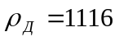 кг/м³
Плотность воды 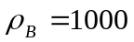 кг/м³
Поверхностное натяжение при Р=0,1013 МПа РДЭГа 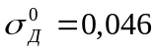 Н/м
Воды 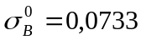 Н/м
Расстояние между ступенями контакта Н=1 м
Объемная производительность Q_{о}=190000 м³/ч(4,56 млн.м³/сут).
Остальные исходные данные будут приведены по ходу расчета.

Порядок расчета
1.Определение числа теоретических тарелок.
Для расчета числа теоретических тарелок аппарата строим равновесную линию водяного пара и раствора ДЭГа и рабочую линию абсорбции.
Построение равновесной и рабочей линий для температуры контакта t и точки росы t_{Р} ведется по данным таблицы 3.1.
Влагосодержание приведено к условиям Р=0,1013 МПа и t=0⁰С

Таблица 3.1
Зависимость влагосодержания ДЭГа и газа от точки росы
Влагосодержание ДЭГа,  % масс. | 0,5 | 1,0 | 1,5 | 2,0 | 3,0 | 3,5 | 5,0
Точка росы, ⁰С | 31 | 23 | 20 | 16 | 13 | 12 | 9
Влагосодержание газа, г/м³ | 0,017 | 0,032 | 0,041 | 0,055 | 0,070 | 0,075 | 0,093

Точка А на рабочей линии (рис.3.1) соответствует конечной точке осушки газа. Концентрация ДЭГа в точке А равна Х₁, % масс. Точке росы, равной t_{Р}, соответствует влагосодержание газа Х₁. Точка В на рабочей линии соответствует начальной точке осушки. Концентрация ДЭГа в точке В равна Х₂. При подаче газа в абсорбер с температурой t влагосодержание его определяется по графикам или по формуле
(1)
Уравнение (1) позволяет с удовлетворительной точностью определять влагосодержание природного газа в интервале температур -50…+50⁰С.
Построением ступенчатой ломаной линии между рабочей и равновесной линиями получаем n_{Т} теоретических тарелок. n_{Т}=2.
КПД контактно-сепарационных тарелок =0,5
Число рабочих тарелок
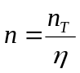=4, (2)

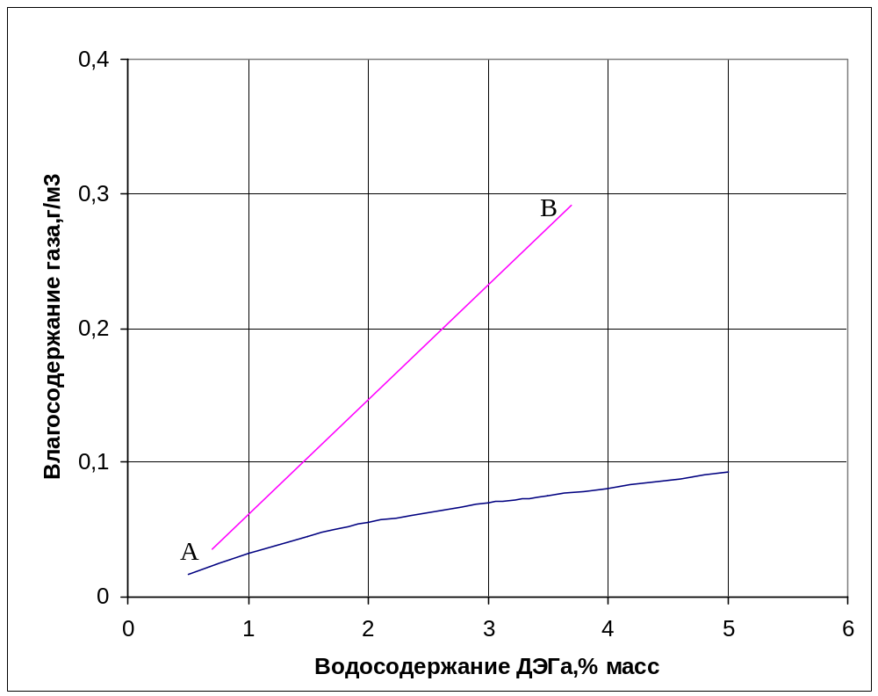 Рис.3.1.Рабочая и равновесная линии МФА и определение
теоретического числа ступеней n_{Т}.

Определим приведённые температуру Т_{пр} и давление Р_{пр} и коэффициент сверхсжимаемости газа z (t=10^{о}С)

Компоненты |  | Y_{i} | T_{к},К | Р_{к},МПА | Т_{к}*Y_{i} | P_{к}*Y_{i} | 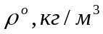 | 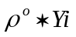
СН₄ |  | 99,032 | 190,5 | 4,7 | 188,65 | 4,654 | 0,717 | 0,71
С₂Н₆ |  | 0,081 | 206 | 4,9 | 0,167 | 0,00397 | 1,344 | 0,0011
С₃Н₈ |  | 0,01 | 369,6 | 4,3 | 0,0037 | 0,000043 | 1,967 | 0,0000197
N₂+ |  | 0,886 | 125,9 | 3,53 | 1,115 | 0,0313 | 1,251 | 0,011
 |  |  |  |  | 189,94 | 4,68 |  | 0,722
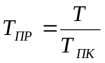=1,48 ; 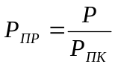=0,89, (3)
где Т_{пк} и Р_{пк} – псевдокритические температура и давление
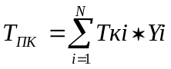=189,94 K; 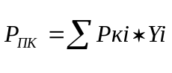=4,68 МПа, (4)
где Т_{кi} и Р_{кi} – критические температура и давление i-го компонента,
Т_{пр} и Р_{пр} – приведённые температура и давление газа.
Коэффициент Z можно определить по графикам или по уравнению
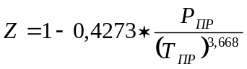=0,91, (5)
Плотность газа при рабочих условиях определяется по уравнению
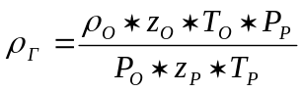, кг/м³, (6)
где 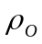– плотность газа в нормальных условиях, кг/м³;
Т_{о} – нормальная температура, 273 К;
Р_{о} – нормальное давление, 0,1013 МПа;
z_{o} – коэффициент сверхсжимаеиости газа при нормальных условиях.

2.Расчет фильтрующей секции
Количество фильтрующих патрубков n_{Ф} принято 124.

Площадь поверхности фильтр-патрона
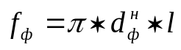,м², (7)
где 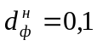м – наружный диаметр фильтр-патрона;
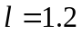м – длина боковой поверхности фильтр-патрона.
Свободное сечение между фильтр-патронами
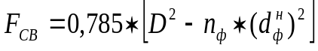,м², (8)
где D,м – диаметр тарелки или внутренний диаметр МФА(D=1.8м).
Скорость фильтрации газа
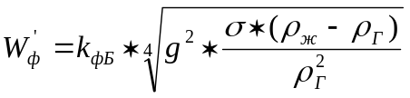,м/с, (9)
где k_{фб}=f(P) – коэффициент, для условий Уренгойского месторождения и всех сеноманских залежей севера Тюменской области k_{фб}=0,076.
Площадь фильтрации
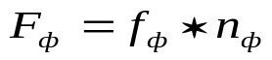,м². (10)
Секундная обьёмная производительность МФА при рабочих условиях
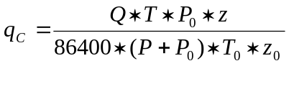 ,м³/с. (11)
Скорость в свободном сечении аппарата на верхнем срезе фильтр-патронов
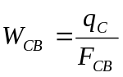 ,м/с. (12)
Уточненная скорость фильтрации
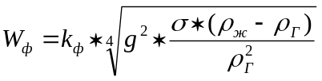 ,м/с, (13)
где 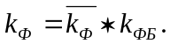
Для условий месторождений севера Тюменской области 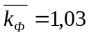, следовательно 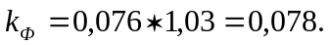

Гидравлическое сопротивление фильтрующей секции
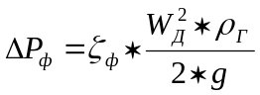 *9,8 ,Па (14)
где 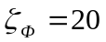– коэффициент сопротивления фильтр-патронов,
W_{Д} – действительная скорость газа в фильтр-патронах,
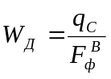 ,м/с, (15)
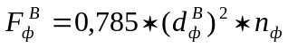 ,м², (16)
где 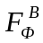 – суммарная площадь сечения отверстий фильтр-патронов,
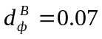м – внутренний диаметр фильтр-патрона.

3.Расчет необходимого количества ДЭГа
Количество влаги, поглощаемое при осушке газа

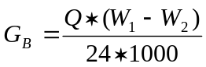 ,кг/ч. (17)

Необходимое количество регенерированного ДЭГа.
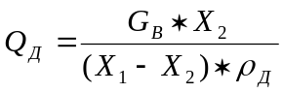 ,м³/ч. (18)

4.Расчет массообменной секции.
Площадь поперечного сечения МФА
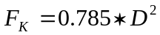 ,м². (19)
Допустимая скорость газа в контактно-сепарационном элементе
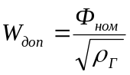 ,м/с, (20)
где Ф_{ном}=30 – номинальный фактор скорости газа в контактно- сепарационном элементе.
Площадь сечения контактно-сепарационного элемента
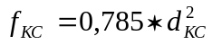 ,м² , (21)
где d_{кс}- внутренний диаметр контактно-сепарационного элемента, d_{кс}=0,06м
Число контактно-сепарационных элементов на тарелке принято 168.

5.Определение сечения ситчатых и контактно-сепарационных тарелок
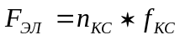 ,м². (22)

Суммарная площадь отверстий ситчатой тарелки составляет 15% от F_{к}
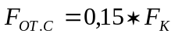 ,м². (23)

6. Расчет гидравлического сопротивления тарелок
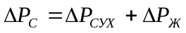 ,Па. (24)
Гидравлическое сопротивление сухой ситчатой тарелки
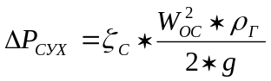 ,*9,8 ,Па,
где 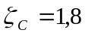 – коэффициент сопротивления сухой ситчатой тарелки;
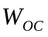– скорость газа в отверстиях ситчатой тарелки,
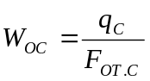 ,м/с. (25)

Потеря напора газового потока в слое жидкости на ситчатой тарелке
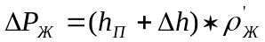 *9,8 ,Па, (26)
где h_{п}=200 мм – высота сливной планки ситчатой тарелки;
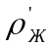– относительная плотность жидкости,
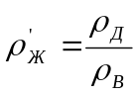, (27)
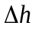 – подбор жидкости над сливной планкой,
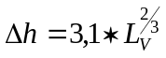 ,мм, (28)
где L_{v} – обьёмная нагрузка по жидкости на единицу длины сливной планки,
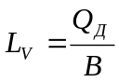 ,м³/м.ч, (29)
B=0,35 – периметр слива.
Гидравлическое сопротивление контактно-сепарационной тарелки
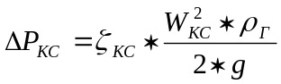 *9,8 ,Па, (30)
где 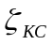=10 – коэффициент сопротивления контактно-сепарационной тарелки;
– скорость газа в сечения контактно-сепарационном элементе,
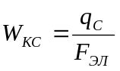 ,м/с. (31)

7.Выбор расстояния между тарелками
Расстояние от контактно-сепарационной тарелки до вышележащей ситчатой
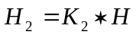 ,м, (32)
где К₂=0,3…0,35 – коэффициент соотношения расстояний между тарелками;
Н=1,0 м – расстояние между ситчатыми тарелками.
Расстояние от нижележащей ситчатой тарелки до контактно-сепарационной тарелки
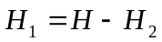,м. (33)
Высота вспененного слоя жидкости на ситчатой тарелке
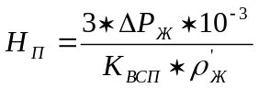,м, (34)
где К_{всп}=0,85 – коэффициент, характеризующий вспениваемость жидкости.
Условия нормальной работы ситчатой тарелки
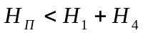, (35)
где Н₄=0,16 м – высота части контактно-сепарационного элемента, находящейся под полотном тарелки.

8. Расчет гидравлического сопротивления треугольной ситчатой тарелки
Рабочая площадь ситчатой тарелки
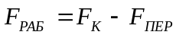 ,м², (36)
где F_{пер}=0,28 м² – площадь переливов.

Фактическая скорость газа в рабочем сечении
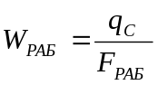,м/с. (37)
Критическая скорость набегания газа на сетку
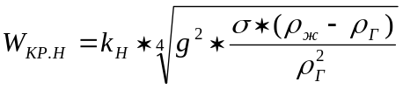 ,м/с, (38)
где К_{Н}=0,59 – коэффициент устойчивости режимов течения газожидкостной смеси.
Гидравлическое сопротивление треугольной ситчатой насадки
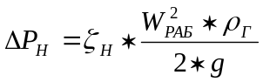*9,8 ,Па, (39)
где 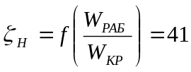 – коэффициент гидравлического сопротивления насадки.

9. Расчет переливного устройства
Высота слоя светлой жидкости в переливном устройстве контактно-сепарационной тарелки
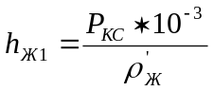 ,м. (40)
Условия нормальной работы переливного устройства контактно-сепарационной тарелки
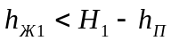. (41)
Высота светлой жидкости в переливном устройстве ситчатой тарелки
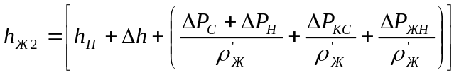,м, (42)
где 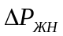 – сопротивление движению жидкости в наиболее узком сечении перелива,
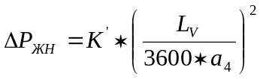*9,8,Па (43)
где 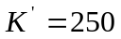 – коэффициент;
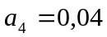 – линейный размер наиболее узкого сечения в переливе.
Высота слоя вспененной жидкости в переливном устройстве ситчатой тарелки
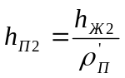,м, (44)
где 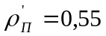 – плотность вспененной жидкости по отношению к исходной.
Условие нормальной работы переливного устройства ситчатых тарелок
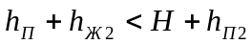. (45)
Условие нормальной работы контактной ступени (ситчатой и контактно-сепарационной тарелок)
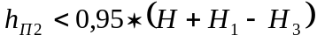, (46)
где Н₃=0,09 м.

10. Расчет глухой тарелки
Скорость газа в патрубке глухой тарелки
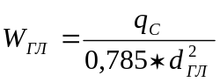,м/с, (47)
где d_{гл}=0,8 м – внутренний диаметр патрубка глухой тарелки.
Гидравлическое сопротивление глухой тарелки
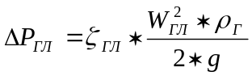*9,8 ,Па (48)
где 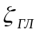 – коэффициент гидравлического сопротивления глухой тарелки,
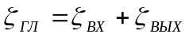, (49)
где 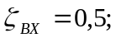 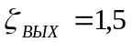 – коэффициенты гидравлического сопротивления на входе и выходе глухой тарелки.
Высота слоя светлой жидкости в переливном устройстве нижней ситчатой тарелки
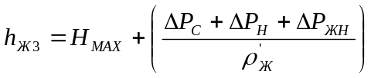,мм, (50)
где 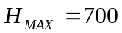мм – расстояние от верхнего предельного уровня до верхней образующей штуцера выхода НДЭГа.
Высота слоя вспененной жидкости в переливном устройстве
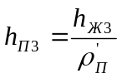,мм. (51)

Для нормальной работы глухой тарелки необходимо соблюдать условие
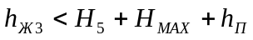 (52)
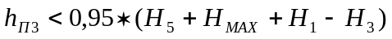, (53)
где Н₅=1200 мм – расстояние от верхнего предельного уровня до ситчатой тарелки.

11.Расчет входной сепарационной секции
Критическая скорость газа в сепарационном элементе
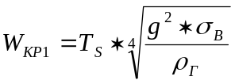,м/с, (54)
где Т_{S}=12 – коэффициент устойчивости режимов течения газожидкостной смеси.
Поверхностное натяжение воды при рабочем давлении
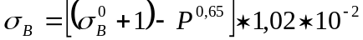,H/м. (55)
Площадь сечения сепарационного элемента
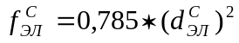,м, (56)
где 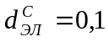м – диаметр контактно-сепарационного элемента.
Гидравлическое сопротивление входной сепарационной секции
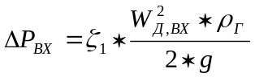*9,8 ,Па, (57)
где 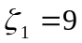 – коэффициент сопротивления входной сепарационной секции;
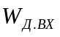– действительная скорость газа в сепарационных элементах, м/с,
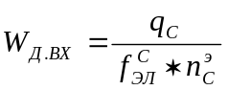,м/с,
где n_{c}=168 – число сепарационных элементов.

12.Расчет сепарационной тарелки, находящейся под фильтрующей секцией
Критическая скорость газа в сепарационном элементе
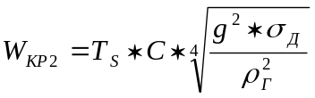, м/с, (58)
где Т_{S}=12 – коэффициент структурных изменений газожидкостного потока;
C – коэффициент увеличения скорости,
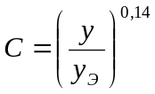; (59)
где y=0,4…0,6 ;
y_{Э} – эффективная величина уноса,
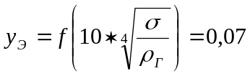. (60)
Поверхностное натяжение РДЭГа при рабочем давлении
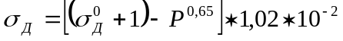 ,H/м. (61)
Гидравлическое сопротивление сепарационной тарелки, находящейся под фильтрующей секцией
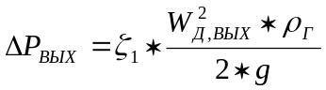*9,8 ,Па, (62)
где – коэффициент гидравлического сопротивления выходной сепарационной секции;
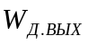– действительная скорость газа в выходной сепарационной секции, м/с , =.
13.Гидравлический расчет верхней сепарационной тарелки
Действительная скорость газа в элементах
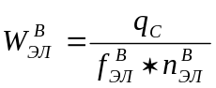,м/с, (63)
где 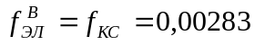 м² – площадь сечения элемента;
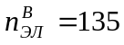 шт. – количество сепарационных элементов.
Гидравлическое сопротивление верхней сепарационной тарелки
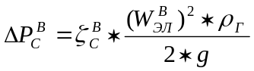 ,Па, (64)
где 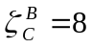 – коэффициент гидравлического сопротивления верхней сепарационной тарелки.

14.Расчет штуцеров аппарата
Действительная скорость газа в штуцерах входа (выхода)
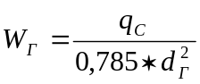,м/с, (65)
где d_{г}=0,4 м – диаметр штуцера входа (выхода) газа.
Гидравлическое сопротивление газа в штуцерах входа (выхода)
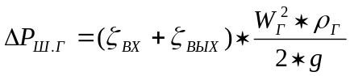,Па, (66)
где 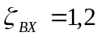;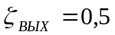– коэффициенты гидравлического сопротивления узла входа и выхода газа.
Суммарное гидравлическое сопротивление аппарата
,Па,
(67)
где k=1,1 – коэффициент неучтенных потерь.
Результаты расчетов представлены в таблице 3.2.

Далее произведем расчет для t_{р}=-10^{о}С – летний период.
Рабочая температура t=20^{о}С. Плотность РДЭГа 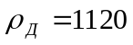 кг/м³.
Остальные исходные данные остаются прежними.
Построением ступенчатой ломаной линии между рабочей и равновесной линиями получаем n_{Т} теоретических тарелок. n_{Т}=1.
КПД контактно-сепарационных тарелок =0,5
Число рабочих тарелок:
=2.

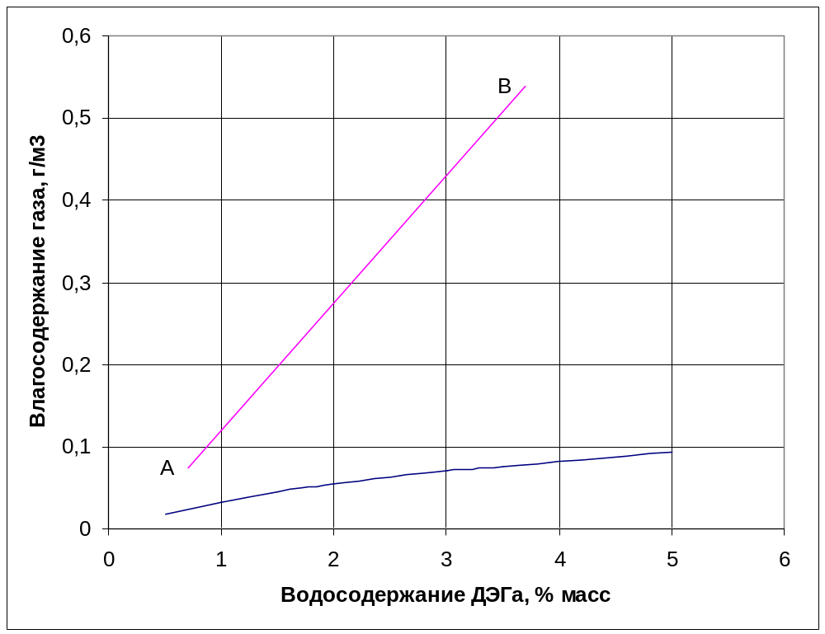
Рис.3.2. Рабочая и равновесная линии МФА и определение
теоретического числа ступеней n_{Т}.
По уравнению (4) определим приведённые параметры газа
=1,54 ; =0,89.
Коэффициент Z определим по уравнению (5), получим z=0,92.
Результаты расчетов приведены в таблице 3.2.
Таблица 3.2. Результаты технологического расчета
пункт | Показатели | t_{р}=-20^{о}С | t_{р}=-10ºC
пункт | Показатели | t_{г}= 10^{о}С | t_{г}= 20ºC
1 | Р, МПа | 4,2 | 4,2
 | Q_{г}, млн. м³/сут | 4,56 | 4,56
 | W_{Н}, г/м³ | 0,291 | 0,538
 | W_{K}, г/м³ | 0,035 | 0,074
Продолжение таблицы 3.2
пункт | Показатели | t_{р}=-20^{о}С | t_{р}=-10ºC
пункт | Показатели | t_{г}= 10^{о}С | t_{г}= 20ºC
 | 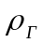, кг/м³ | 31,73 | 30,65
2 | f_{ф} ,м² | 0,3768 | 0,3768
 | F_{св}, м² | 1,57 | 1,57
 | w_{ф}, м/с | 0,092 | 0,092

 | F_{ф}, м² | 46,72 | 46,72
 | q_{c}, м³/с | 1,17 | 1,17
 | W_{св},м/с | 0,748 | 0,748
 | W_{ф},м/с | 0,115 | 0,115
 | F_{фв}, м² | 6,81 | 6,81
 | W_{д} ,м/с | 0,172 | 0,172
 | Р_{ф} ,Па | 9,41 | 9,00
3 | G_{B}, кг/ч | 48,56 | 88,1
 | Q_{рдэг}, м³/ч | 1,39 | 2,53
4 | F_{к}, м² | 2,54 | 2,54
 | W_{доп}, м/с | 5,32 | 5,44
 | f_{кс}, м² | 0,002826 | 0,002826
5 | F_{эл}, м² | 0,4747 | 0,4747
 | F_{oт.с}, м² | 0,381 | 0,381
6 | Р_{с} ,Па | 2500,8 | 2518,2
 | Р_{сух} ,Па | 270,29 | 258,6
 | W_{ос}, м/с | 3,07 | 3,07
 | Р_{ж} ,Па | 2230,59 | 2259,59
 |  | 1,11 | 1,12
 | h, м | 0,00395 | 0,00586
 | L_{v} ,м³/м.ч | 1,44 | 2,6
Продолжение таблицы 3.2
пункт | Показатели | t_{р}=-20^{о}С | t_{р}=-10ºC
пункт | Показатели | t_{г}= 10^{о}С | t_{г}= 20ºC
 | Р_{кс} ,Па | 969,6 | 927,7
 | W_{кс}, м/с | 2,47 | 2,47
7 | Н₂,м | 0,35 | 0,35
 | Н₁,м | 0,65 | 0,65
 | Н_{п},м | 0,719 | 0,726
8 | F_{раб}, м² | 2,26 | 2,26
 | W_{раб},м/с | 0,518 | 0,518
 | W_{кр,} м/с | 0,498 | 0,514
 | Р_{н} ,Па | 174,9 | 167,3
9 | h_{ж1}, м | 0,088 | 0,084
 | h_{ж2}, м | 0,537 | 0,535
 | Р_{жн} ,Па | 0,245 | 0,8
 | h_{п2}, м | 0,977 | 0,973
10 | W_{гл}, м/с | 2,33 | 2,33
 | Р_{гл} ,Па | 173,18 | 165,69
 | h_{ж3}, м | 0,24468 | 0,24475
 | h_{п3}, м | 0,4448 | 0,4449
11 | W_{кр1}, м/с | 6,73 | 6,81
 | 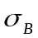,H/м | 0,032812 | 0,032812
 | f_{эл}, м² | 0,00785 | 0,00785

Продолжение таблицы 3.2
 | Показатели | t_{р}=-20^{о}С | t_{р}=-10ºC
 | Показатели | t_{г}= 10^{о}С | t_{г}= 20ºC
 | Р_{вх} ,Па | 113,1 | 108,2
 | W_{д.вх}, м/с | 0,89 | 0,89
12 | W_{кр2}, м/с | 3,22 | 3,29
 | 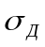,H/м | 0,0206 | 0,0206
 | Р_{вых} ,Па | 113,1 | 108,2
13 | W_{эл}, м/с | 3,077 | 3,077
 | Р_{вс} ,Па | 1201,3 | 1149,3
14 | W_{г}, м/с | 9,35 | 9,35
 | Р_{шт} ,Па | 251,9 | 241,02
 | Р ,Па | 12201,57 | 8995,6

ЗАКЛЮЧЕНИЕ
Из расчета видно, что в летнее время влагосодержание газа больше, чем в зимний период, т.е. чем выше температура газа, тем больше его влагосодержание, тем самым увеличив расход ДЭГа почти в 2 раза. Это в свою очередь означает, что унос ДЭГа с осушенным газом будет больше. Хотя общее гидравлическое сопротивление в колонне в летнее время меньше, всётаки считаю, что газовую смесь следует подавать в колонну с температурой 10-15^{о}С.

Список использованной литературы

- Технологическая схема разработки Тарасовского месторождения. СибНИИНП, Тюмень, 1998.
- Авторский надзор за разработкой месторождений
НГДП «Тарасовскнефть». Тюмень, 2002.
- Применение технологий потокоотклоняющих систем для регулирования заводнения неоднородных пластов-коллекторов залежей месторождений ОАО «Роснефть-Пурнефтегаз». Губкинский, 1999.
- Методические указания по второй производственной практике. Уфа, 1998

